**STABILNOST VOZILA**

Obrada novog gradiva; 7.4.2020.

Motori i vozila Id

Naučiti i usmeno odgovoriti na pitanja.

**Stabilnost i udobnost vožnje potrebno je osigurati i u vožnji na pravcu i u zavoju. Da bi se održala stabilnost vozila, smanjilo trenje upravljačkih kotača, osigurao automatski povratak volana nakon zavoja i smanio napor vozača za održavanje vozila na pravcu potrebno je da prednji kotači imaju određeni trag, nagib i zatur.**

**Nagib kotača**

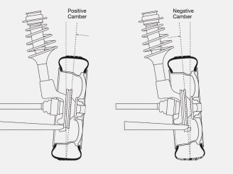

To je kut kotača u odnosu na osovinu i put. Obično je 0° ili negativan.

**Trag kotača**

Trag je razmak između pojedinih kotača mjeren s prednje i stražnje strane, a gledan odozgo. Može biti pozitivan i negativan, a namiješta se pomoću spona.

**Zatur**

Zatur je kut između osi rukavca i osi kotača. Utječe i na vibracije vozila. Najčešći razlog krivog zatura je udarac u prepreku sa kotačem.

Pitanja za ponavljanje

1. Zbog čega su potrebni trag, nagib i zatur?
2. Što je nagib?
3. Što je trag?
4. Što je zatur?